PENERAPAN MODEL PEMBELAJARAN KOOPERATIF TIPE TALKING STICK UNTUK MENINGKATKAN MINAT BELAJAR SISWA PADA
MATA PELAJARAN IPS KELAS V SDN 09 ALLU
TAROWANG KECAMATAN TAROWANG
KABUPATEN JENEPONTO

SKRIPSI

Diajukan untuk Memenuhi Sebagian Persyaratan Guna Memperoleh Gelar Sarjana Pendidikan pada Program Studi Pendidikan Guru Sekolah Dasar Strata Satu
Fakultas Ilmu Pendidikan Universitas Negeri Makassar

Oleh :
INDAH AYU LESTARI
1447440015

PROGRAM STUDI PENDIDIKAN GURU SEKOLAH DASAR
FAKULTAS ILMU PENDIDIKAN
UNIVERSITAS NEGERI MAKASSAR
2019

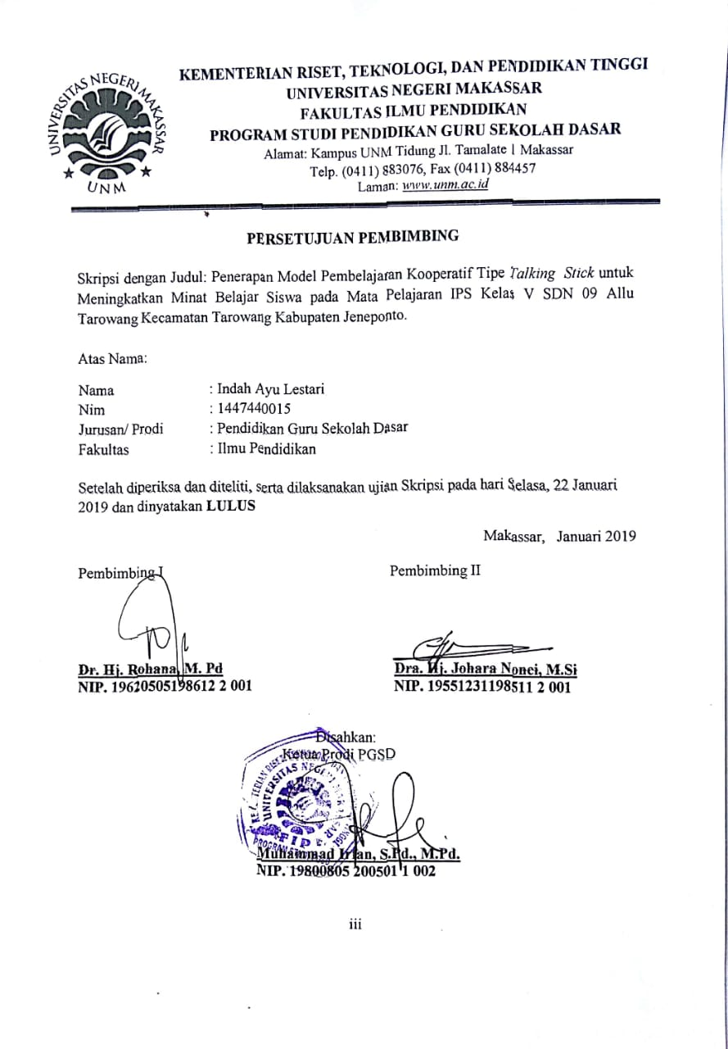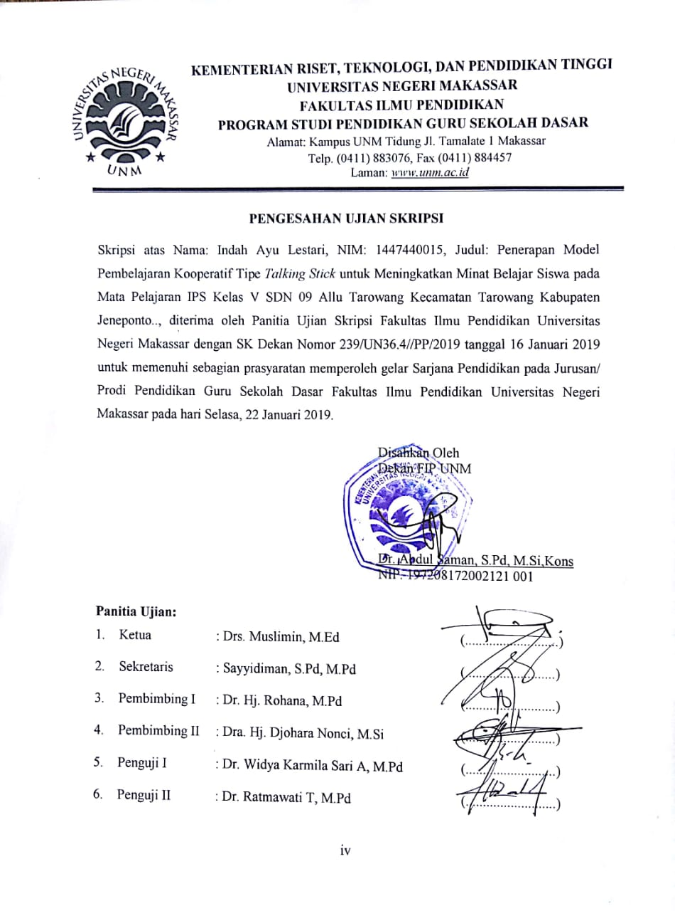

PERNYATAAN KEASLIAN SKRIPSI

Saya yang bertanda tangan dibawah ini:

Nama : Indah Ayu Lestari
Nim : 1447440015
Prodi : Pendidikan Guru Sekolah Dasar
Fakultas : Ilmu Pendidikan
Judul Skripsi : Penerapan Model Pembelajaran Kooperatif Tipe Talking Stick untuk Meningkatkan Minat Belajar Siswa pada Mata Pelajaran IPS Kelas V SDN 09 Allu Tarowang Kecamatan Tarowang Kabupaten Jeneponto.

Menyatakan dengan sebenarnya bahwa skripsi yang saya tulis ini benar merupakan hasil karya saya sendiri dan bukan merupakan pengambilan tulisan atau pikiran orang lain yang saya akui sebagai hasil tulisan atau pikiran sendiri.

Apabila dikemudian hari terbukti atau dapat dibuktikan bahwa skripsi ini hasil jiplakan, maka saya bersedia menerima sanksi atas perbuatan tersebut sesuai dengan ketentuan yang berlaku.

Makassar, Oktober 2018
Yang membuat pernyataan

Indah Ayu Lestari
NIM. 1447440015

MOTO

Berbuat baiklah karena yang baik akan selalu berakhir indah.
(Indah Ayu Lestari)

Dengan Segala Kerendahan Hati

Kuperuntukkan Karya ini kepada almamater bangsa dan agamaku
Kepada Ayahanda Akrar Ambo Tang dan Ibunda Rosmina, S.Pd, saudara-saudariku
Serta keluarga dan sahabat-sahabatku yang tersayang
Yang dengan tulus dan ikhlas selalu berdoa dan membantu
Baik moril maupun materil demi keberhasilan penulis

Semoga Allah SWT memberikan Rahmat dan Karunianya

ABSTRAK

Indah Ayu Lestari, 2018. Penerapan model pembelajaran kooperatif tipe Talking Stick untuk meningkatkan minat belajar siswa pada mata pelajaran IPS kelas V SDN 09 Allu Tarowang Kecamatan Tarowang Kabupaten Jeneponto. Skripsi. Dibimbing oleh, Dr. Hj. Rohana, M. Pd dan Dra. Hj. Johara Nonci, M.Si. Program Studi PGSD FIP UNM.

Masalah dari penelitian ini adalah rendahnya minat belajar siswa pada mata pelajaran IPS. Rumusan masalah penelitian ini adalah bagaimanakah Penerapan model pembelajaran kooperatif tipe Talking Stick untuk meningkatkan minat belajar siswa pada mata pelajaran IPS kelas V SDN 09 Allu Tarowang Kecamatan Tarowang Kabupaten Jeneponto? Tujuan penelitian ini untuk mendeskripsikan Penerapan model pembelajaran kooperatif tipe Talking Stick untuk meningkatkan minat belajar siswa pada mata pelajaran IPS kelas V SDN 09 Allu Tarowang Kecamatan Tarowang Kabupaten Jeneponto. Pendekatan yang digunakan adalah pendekatan kualitatif deskriptif. Jenis penelitian ini merupakan penelitian tindakan kelas yang dilaksanakan sebanyak dua siklus dan setiap siklus dilaksanakan dua kali pertemuan dengan subjek penelitian adalah satu orang guru dan siswa kelas V SDN 09 Allu Tarowang Kecamatan Tarowang Kabupaten Jeneponto. Fokus penelitian ini adalah penerapan model pembelajaran kooperatif tipe Talking Stick dan minat belajar siswa. Teknik pengumpulan data dilakukan dengan menggunakan observasi, angket, dan dokumentasi yaitu aktifitas guru dan siswa selama proses pelaksanaan tindakan, sedangkan data yang terkumpul dianalisis secara deskriptif kualitatif. Hasil penelitian menunjukkan bahwa pada Siklus I untuk aktivitas guru dan aktivitas siswa berada pada ketegori cukup sedangkan minat belajar pada siklus I juga berada dalam kategori sedang. Pada siklus II untuk aktivitas guru dan aktivitas siswa sudah berada pada kategori baik sedangkan minat belajar berada pada kategori tinggi. Kesimpulan dalam penelitian ini adalah model pembelajaran kooperatif tipe Talking Stick dapat meningkatkan minat belajar siswa pada mata pelajaran IPS di kelas V SDN 09 Allu Tarowang Kecamatan Tarowang Kabupaten Jeneponto.

ABSTRACT
Indah Ayu Lestari, 2018. The implementation of cooperative learning model talking stick type to increase students learning interest in social sciences at fifth grade SDN 09 Allu Tarowang Kecamatan Tarowang Kabupaten Jeneponto. Skripsi. Guided by Dr. Hj. Rohana, M. Pd and Dra. Hj. Johara Nonci, M.Si. Primary Teacher Education. Education Faculty. State University Of Makassar.

The problem of this research is the low level of student learning interest in social sciences. Problem statement in this research is How is the implementation of cooperative learning model talking stick type to increase students learning interest in social sciences at fifth grade SDN 09 Allu Tarowang Kecamatan Tarowang Kabupaten Jeneponto? To describe the cooperative learning model talking stick type to increase students learning interest in social sciences at fifth grade SDN 09 Allu Tarowang Kecamatan Tarowang Kabupaten Jeneponto. The approach used is descriptive qualitative approach. The kind of this research is class action research conducted by two cycles and each cycle is implemented twice meeting with the subject of research are one teacher and students of fifth grade SDN 09 Allu Tarowang Kecamatan Tarowang Kabupaten Jeneponto which amounted to 20 students. The focus of this research are the implementation of cooperative learning model talking stick type and students learning interest. The technique of data collection are observation, questionnaire, and documentation by teacher’s activity and students during the process of implementation of the action, while the data collected was analyzed in qualitative descriptive. The results showed that teacher teaching activity and students activity in first cycle is enough category. Similarly, students learning interest in first cycle is medium category. In second cycle teacher teaching activity and students activity increased to very good category. This is followed by an increase in students learning interest from medium category in first cycle to high category in second cycle. Thus, students learning interest of social sciences at the fifth grade SDN 09 Allu Tarowang Kecamatan Tarowang Kabupaten Jeneponto increase by applying cooperative learning model talking stick type.

PRAKATA

Puji syukur penulis panjatkan kehadirat Allah SWT atas berkat dan hidayah-Nyalah, sehingga skripsi yang berjudul ” Penerapan model pembelajaran kooperatif tipe Talking Stick untuk meningkatkan minat belajar siswa pada mata pelajaran IPS kelas V SDN 09 Allu Tarowang Kecamatan Tarowang Kabupaten Jeneponto” dapat diselesaikan dengan baik.
Penulis menyadari bahwa dalam proses penulisan skripsi ini banyak mengalami kendala, namun berkat bantuan, bimbingan, kerjasama dari berbagai pihak dan berkah Allah SWT sehingga kendala-kendala tersebut dapat diatasi. Untuk itu, penulis mengucapkan terima kasih yang sebesar-besarnya kepada Dr. Hj. Rohana, M. Pd selaku pembimbing I dan Dra. Hj. Johara Nonci, M.Si selaku pembimbing II yang telah meluangkan waktunya untuk membantu, membimbing dan selalu memberikan dorongan serta motivasi kepada penulis selama penyusunan skripsi.
Selanjutnya, pada kesempatan ini pula penulis menyampaikan rasa terima kasih yang sebesar-besarnya kepada:
- Prof. Dr. H. Husain Syam, M.TP selaku Rektor Universitas Negeri Makassar yang telah memberikan peluang mengikuti proses perkuliahan pada Program Studi Pendidikan Guru Sekolah Dasar Fakultas Ilmu Pendidikan Universitas Negeri Makassar.

- Dr. Abdul Saman, .M. Si. Kons. selaku Dekan Fakultas Ilmu Pendidikan Universitas Negeri Makassar atas segala kebijakannya sebagai pimpinan Fakultas tempat peneliti menimba ilmu selama ini.
- Wakil Dekan I; Drs. Muslimin, M.Ed Wakil Dekan II; Dr. Pattaufi, S.Pd.,M.Si sebagai Wakil Dekan III, Dr. Parwoto,M.Pd. sebagai Wakil Dekan IV, yang telah memberikan pelayanan akademik, administrasi dan kemahasiswaan selama proses pendidikan dan penyelesaian studi.
- Muhammad Irfan, S.Pd, M.Pd. dan Sayidiman, S.Pd.,M.Pd. selaku Ketua dan Sekretaris Program Studi Pendidikan Guru Sekolah Dasar FIP UNM, yang telah memberikan kesempatan kepada penulis untuk melaksanakan penelitian dan menyiapkan sarana dan prasarana yang dibutuhkan selama menempuh pendidikan di Program Studi PGSD FIP UNM.
- Nurhaedah, S.Pd, M.Pd. selaku Koordinator Program Studi PGSD Bilingual FIP UNM yang telah memberikan ilmunya dalam perkuliahan serta selalu mengarahkan dan memotivasi penulis untuk dapat menyelesaikan studi secepatnya.
- Dosen-dosen Program Studi PGSD Universitas Negeri Makassar (UNM) UPP Makassar beserta seluruh Akademik yang telah mengajarkan Ilmu Pengetahuan kepada penulis.
- Husain Tayyeb, S.Pd.MM Selaku Kepala Sekolah SDN 09 Allu Tarowang Kecamatan Tarowang Kabupaten Jeneponto dan Ibu Bahria S.Pd. selaku guru kelas V SDN 09 Allu Tarowang Kecamatan Tarowang Kabupaten Jeneponto yang telah memberikan bantuan kepada penulis selama melakukan penelitian.
- Ayahanda Akrar Ambo Tang dan Ibunda Rosmina, S.Pd serta keluarga besar tercinta yang telah memberikan dukungan baik moril maupun spiritual serta motivasi dan doa yang tiada pernah habisnya terhadap penyelesaian penulisan skripsi ini.
- Rekan-rekan mahasiswa PGSD FIP UNM angkatan 2014, khususnya kelas BC.31 yang telah banyak membantu dan memotivasi penulis dalam menyelesaikan skripsi ini.
Kepada mereka yang telah disebutkan, penulis hanya dapat memanjatkan doa ke hadirat Allah SWT, semoga segala bantuan yang telah diberikan mendapat pahala yang berlipat ganda. Amin.

Makassar, Oktober 2018
Penulis,

DAFTAR ISI

HALAMAN JUDUL ii
PERSETUJUAN PEMBIMBING iii
PERNYATAAN KEASLIAN SKRIPSI iv
MOTO v
ABSTRAK vi
PRAKATA vii
DAFTAR ISI x
DAFTAR TABEL xii
DAFTAR GAMBAR xiii
DAFTAR LAMPIRAN xiv
BAB I PENDAHULUAN
- Latar Belakang Masalah 1
- Rumusan Masalah 5
- Tujuan Penelitian 5
- Manfaat Penelitian 6
BAB II KAJIAN PUSTAKA, KERANGKA PIKIR, DAN HIPOTESIS TINDAKAN
A. Kajian Pustaka 8
B. Kerangka Pikir 21
C. Hipotesis Tindakan 24
BAB III METODE PENELITIAN
- Pendekatan dan Jenis Penelitian 25
- Fokus Penelitian 26
- Setting dan Subjek Penelitian 26
- Desain Penelitian 27
- Teknik Pengumpulan Data 30
- Teknik Analisis Data 32
- Indikator Keberhasilan 32
BAB IV HASIL PENELITIAN DAN PEMBAHASAN
- Hasil Penelitian 33
- Pembahasan 62
BAB V PENUTUP
- Kesimpulan 65
- Saran 65
DAFTAR PUSTAKA 67
LAMPIRAN 69
DOKUMENTASI 165
RIWAYAT HIDUP 170

DAFTAR TABEL

Tabel Judul Halaman
3.1 Indikator proses 31
3.2 Indikator Keberhasilan 32
4.1. Hasil Observasi Aktivitas Mengajar Guru Siklus I 40
4.2 Teknik Kategorisasi Proses Pembelajaran 41
4.3 Hasil Observasi Aktivitas Belajar Siswa Siklus I 42
4.4 Teknik Kategorisasi Proses Pembelajaran 43
4.5 Deskripsi Keberhasilan Minat Belajar Siswa pada Siklus I 43
4.6 Indikator Keberhasilan 44
4.7 Hasil Observasi Aktivitas Mengajar Guru Siklus II 54
4.8 Teknik Kategorisasi Proses Pembelajaran 55
4.9 Hasil Observasi Aktivitas Belajar Siswa Siklus II 55
4.10 Teknik Kategorisasi Proses Pembelajaran 56
4.11 Deskripsi Keberhasilan Minat Belajar Siswa pada Siklus II 57
4.12 Indikator Keberhasilan 68

DAFTAR GAMBAR

Bagan Judul Halaman
2.1. Kerangka Pikir Penelitian Tindakan Kelas 22
3.1. Skema Alur Penelitian Tindakan Kelas 27

DAFTAR LAMPIRAN

Lampiran Judul  - Rencana Pelaksanaan Pembelajaran Siklus I Pertemuan 1  - Dafta pertanyaan guru dan jawaban Siklus I pertemuan 1  - Lembar Kerja Siswa Siklus I pertemuan 1  - Data Hasil Observasi Guru Siklus I Pertemuan 1  - Data Hasil Observasi Siswa Siklus I Pertemuan 1  - Rencana Pelaksanaan Pembelajaran Siklus I Pertemuan 2  - Dafta pertanyaan guru dan jawaban Siklus I pertemuan 2  - Lembar Kerja Siswa Siklus I pertemuan 2  - Data Hasil Observasi Guru Siklus I Pertemuan 2  - Data Hasil Observasi Siswa Siklus I Pertemuan 2  - Kisi-Kisi Angket Minat Belajar Siswa siklus I  - Angket Minat Belajar Siswa siklus I  - Data Minat Belajar siswa siklus I  - Rencana Pelaksanaan Pembelajaran Siklus II Pertemuan 1  - Dafta pertanyaan guru dan jawaban Siklus II pertemuan 1  - Lembar Kerja Siswa Siklus II pertemuan 1  - Data Hasil Observasi Guru Siklus II Pertemuan 1  - Data Hasil Observasi Siswa Siklus II Pertemuan 1  - Rencana Pelaksanaan Pembelajaran Siklus II Pertemuan 2  - Dafta pertanyaan guru dan jawaban Siklus II pertemuan 2  - Lembar Kerja Siswa Siklus II pertemuan 2  - Data Hasil Observasi Guru Siklus II Pertemuan 2  - Data Hasil Observasi Siswa Siklus II Pertemuan 2  - Data Minat Belajar siswa siklus II  - Hasil Kerja Siswa  - Pengisian Angket Minat Belajar | Halaman  69  73  74  75  79  81  85  87  88  92  94  95  99  101  105  107  108  112  114  118  120  121  125  127  129  131

